المملكة العربية السعودية  وزارة التعليم  إدارة التعليم بمحافظة جده  ابتدائية |  | المادة : رياضيات  الصف : الرابع  اسم الطالبة : ..........................  الصف : ...............
اختبارالفترة الثانية لمادة الرياضيات للصف الرابع الفصل الدراسي الثاني لعام 1447 هـ
الدرجة الكلية :
20

السؤال الأول : اختاري الإجابة الصحيحة فيما يأتي :
1- | أي مما يلي يعد طوله يساوي 10 سنتيمترات ؟
1- | أ) | الشجرة | ب) | النافذة | ج) | الخروف | د) | الاصبع
2- | الوحدة المناسبة لقياس سعة حوض السباحة
2- | أ) | لتر | ب) | كلم | ج) | مللتر | د) | جرام
3- | التقدير الأنسب لقياس كتلة حبة فراولة
3- | أ) | 25 جم | ب) | 25 كجم | ج) | 250 جم | د) | 250 كجم
4- | 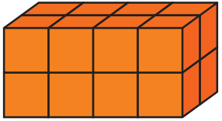  ما حجم المجسم في الشكل المجاور ؟
4- | أ) | 10 وحدات مكعبة | ب) | 14 وحده مكعبة | ج) | 16 وحده مكعبة | د) | 8 وحدات مكعبة
5- | 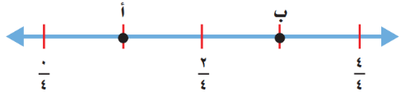  الكسر الذي يمثل النقطة ب هو :
5- | أ) | $$\frac{١}{٤}$$ | ب) | $$\frac{٢}{٤}$$ | ج) | $$\frac{٣}{٤}$$ | د) | $$\frac{٤}{٤}$$
6- | ما العدد المناسب وضعه في لتصبح الجملة $\frac{٣}{٤}$ = $\frac{٩}{}$ صحيحة ؟
6- | أ) | 6 | ب) | 9 | ج) | 12 | د) | 15
7- | 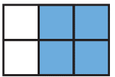  الكسر الذي يمثل الجزء المظلل
7- | أ) | $$\frac{٢}{٤}$$ | ب) | $$\frac{٤}{٢}$$ | ج) | $$\frac{٢}{٦}$$ | د) | $$\frac{٤}{٦}$$
8- | على رف 8 كتب ، إذا كان ربعها كتب تفسير ، واثنان عن المغامرات ، والباقي كتب علمية ، فما عدد الكتب العلمية ؟
8- | أ) | 4 كتب | ب) | 5 كتب | ج) | 6 كتب | د) | 3 كتب
9- | أي الكسور التالية مرتبة من الأكبر الى الأصغر ؟
9- | أ) | 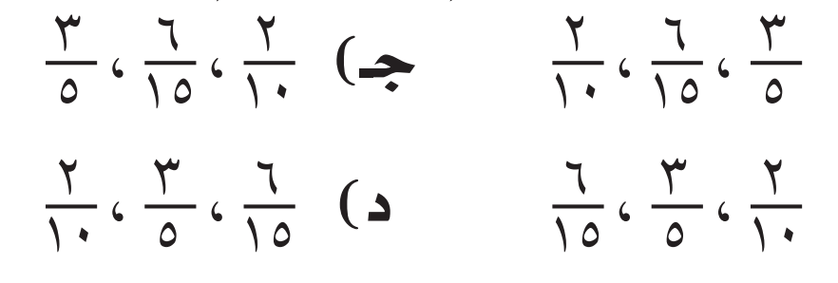 | ب) |  | ج) |  | د)
السؤال الثاني :أجيبي عن الأسئلة الآتية
أ- مشعل وعمر وبدر لاعبون في كرة القدم في المدرسة ، وأرقام قمصانهم 3 و 7 و 13 . إذا كان رقم قميص عمر يساوي عدد أحرف اسمه ، ورقم قميص مشعل مكون من رقمين ، فما رقم قميص بدر ؟

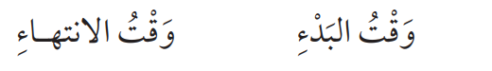
ب – ما الزمن الذي استغرقة النشاط التالي
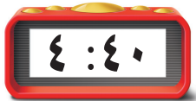
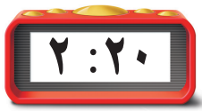

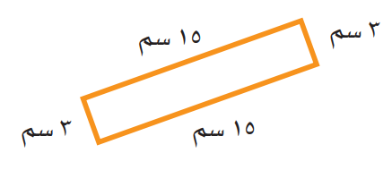
ج – اوجدي محيط الشكل التالي

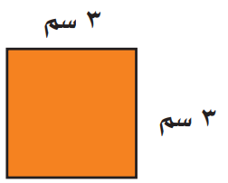
د – أوجدي مساحة الشكل التالي

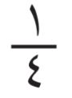
هـ - اوجدي كسراً مكافئاً للكسر التالي :

و – أكملي الفراغات التالية بما يناسبها :
1 – طول الخط حول شكل مغلق يسمى .............
2 - ................. هو عدد الوحدات المكعبة اللازمة لملء ذلك المجسم .
3 – الكسور التي لها المقام نفسه تسمى .....................
4 - $\frac{٥}{١٢}$ + $\frac{٢}{١٢}$ = ...............
5 - $\frac{٥}{٨}$ $\frac{١}{٨}$
6 - $\frac{٦}{٩}$ - $\frac{٤}{٩}$ = ................

انتهت الأسئلة
مع تمنياتي لكم بالتوفيق ياجميلاتي

المملكة العربية السعودية  وزارة التعليم  إدارة تعليم ..........................................  مدرسة ................................................ |  | التاريخ : ...... / ...... / ... 144هـ  الـمادة : رياضيات  الزمـن : 45 دقيقة | مجموع الدرجات
 |  |  | 20
اختبار مادة الرياضيات للصف الرابع الابتدائي ( الفترة 2 – الفصل الدراسي الثاني 1447هـ )

اسم الطالب | ................................................................................................................................................ | الصف | رابع / ................

السؤال 1 | اختر الإجابة الصحيحة : |  | 7

1 | أفضل تقدير لطول ( مدرج المطار ) :
أ | 5 سنتمترات | ب | 5 مترات | ج | 5 كيلومترات

2 | أي الوحدات التالية تُعد الأفضل لقياس كتلة سيارة ؟
أ | الجرام ( جم ) | ب | اللتر ( ل ) | ج | الكيلوجرام ( كجم )

3 | أي من الوحدات التالية تمثل وحدة لقياس السّعة ؟
أ | المللتر ( مل ) | ب | المتر ( م ) | ج | الجرام ( حم )

4 | طول الفترة الزمنية من الساعة 4:15 مساءً وحتى الساعة 5:30 مساءً ؟
أ | ساعة واحدة | ب | ساعة و 15 دقيقة | ج | ساعة و 30 دقيقة
4
6
5 | ما الكسر المكافئ للكسر :  2  3  6  12  8  10
أ |  | ب |  | ج

6 | 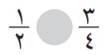  قارن بين الكسرين مستعملًا ( > ، < ، = ) :
أ | > | ب | < | ج | =

7 | 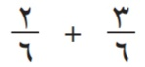  أوجد ناتج الجمع :
أ | 5  6 | ب | 5  12 | ج | 6  12

السؤال 2 |  |  | 3

أ | ضع علامة ( ) أمام العبارة الصحيحة ، وعلامة ( ) أمام العبارة الخطأ : |  | الإجابة
1 | وحدات الطول المترية هي : الملمتر ( مل ) ، السنتمتر ( سم ) ، المتر ( م ) ، الكيلومتر ( كلم ).
2 | الحجم يقاس بالوحدات المربعة.
3 | إذا كان حجم مكعب 27 وحدة مكعّبة ، فأن طول حرفه 3 وحدات.
اقلب الورقة

السؤال 3 |  |  | 10

أ | أوجد محيط الشكل الآتي : |  | ب | أوجد مساحة الشكل الآتي :
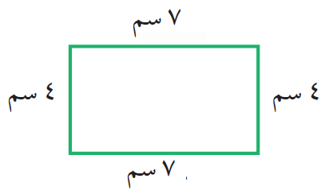
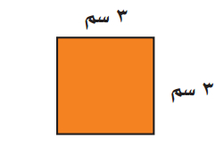

.................................................................................................................. ..................................................................................................................

جـ | اختر التقدير الأنسب لقياس السعة : |  | د | اختر التقدير الأنسب لقياس الكتلة :
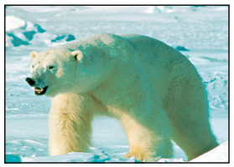
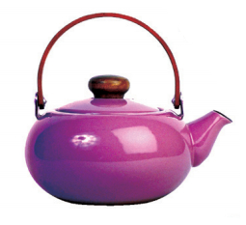
دب قطبي

1 مل أو 1 ل
1 مل أو 1 ل

هـ | أوجد حجم المجسّم : |  | ز | اكتب الكسر الذي يمثل الجزء المطلوب :
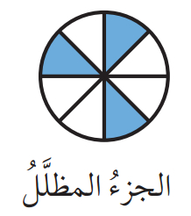
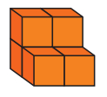

.................................................................................................................. ..................................................................................................................

حـ | اكتب العدد الكسري للتمثيل الآتي : |  | ك | أوجد ناتج الطرح :


 

